
МИНИСТЕРСТВО НАУКИ И ВЫСШЕГО ОБРАЗОВАНИЯ РОССИЙСКОЙ ФЕДЕРАЦИИ
Федеральное государственное бюджетное образовательное учреждение
высшего образования
"МИРЭА - Российский технологический университет"
РТУ МИРЭА

Институт искусственного интеллекта (ИИИ)
Кафедра Промышленной информатики (ПИ)

ОТЧЕТ
ПО ПРАКТИЧЕСКОЙ РАБОТЕ № 4
«Комбинационные устройства»
по дисциплине
«Информатика»

Выполнил студент группы КТСО-11-26 |  | Горбунов С.П.
Принял Ассистент Кафедры ПИ |  | Канарейкин Г.Л.

Практическую работу выполнил «12» 10 2026 г.

«Зачтено» «__»_______2026 г.

Москва 2026
Тема: «Комбинационные устройства»

Цель работы:
• изучение функциональных характеристик основных комбинационных устройств (КУ);
• освоение построения логических схем с КУ.

Задание №1.

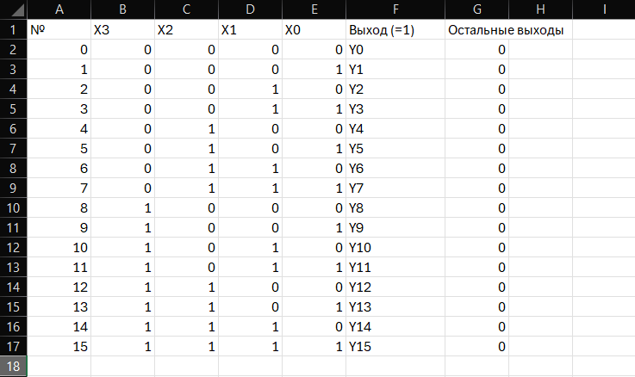

Задание №2.
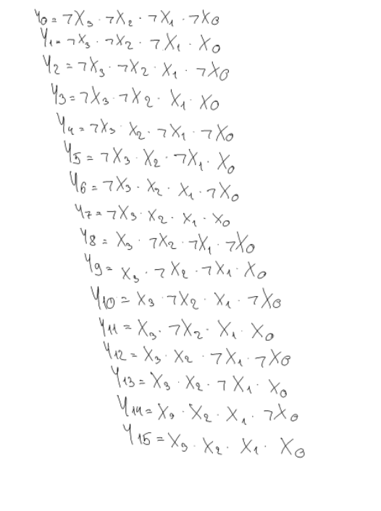
Надо сделать еще четырехразрядный дешифратор и Мультиплексор

Задание №3.
